豆油逐步进入整理行情，油脂短期维持弱势

豆油：跟随美豆反弹内在动力不足，豆油中线以整理行情为主
国内外豆油期现价格在8月份经历了明显的触底反弹行情。我们曾在8月月报中分析到，刚性成本支撑是内在的重要支撑力，无论是美盘还是内盘，期价均已经达到成本线，而就今年的整体环境来看，价格破成本的几率是很小的。同时配合外盘对新年度单产降低的逆转性炒作以及国内双节前备货的提振，整体油脂出现触底反弹行情。而到9月份，我们认为市场会经历一个相对比较混乱的调整时期，因为此时价格已经脱离底部超卖阶段，但同时也没有达到利多因素聚集顶点的时期，处于一个中间过渡阶段。
对于这个阶段，一方面市场仍旧会处于天气影响预期单产下调的炒作周期中，根据近期私人机构的单产预估倾向以及美农将大豆优良率下调到60%以下来看，9月份的月度供需报告中，13/14年度的美国大豆产量很有可能会继续下调。同时根据这一个月来，国际市场需求旺盛，美豆出口好转来推测，9月份供需报告中美农将出口数据上调的可能性也是较大的。但是另一方面来说，无论如何，新年度美豆的单产下调仍旧是有限度的，到目前阶段，下调幅度也十分有限，可以说即便没有创纪录的产量，美豆的丰产也已经是可以确定的，那么临近10月份，收获性压力便会体现。届时，市场情绪将会从单产不及预期的逆转性利多支撑再度转化为丰产收获性压力。而从实质性的价格角度来出发，今年的宏观环境以及供需格局，并不支持美豆1500美分以上的持续行情。
而在这其中，国际豆油作为本身需求较为疲软的豆制品之一，会存在两个明显的矛盾点。
一是价格会跟随美豆走出上行回落的走势。毕竟豆油终极趋势是以美豆为主的，从近几期的CFTC资金持仓中，我们已经可以看到CBOT豆油的基金净多单持仓已经从8月初的-5.5万手到8月底的-1.56万手，相对大豆及豆粕来说，资金表现仍旧相对疲软，但是已经有明显好转。因此，对于趋势来说，豆油存在自身疲软与美豆强势的矛盾点。预计这一点在9月中旬前表现的比较明显。
另一方面，国际油粕比价可能会出现改变，同时套利资金的行为会加持变动。我们知道，从去年开始，国内外油粕比价就在豆粕需求旺盛而油脂相对需求增速迟滞的影响下而不断下滑，国内外的油厂基本上都处于豆油库存不断增加而豆粕出货顺畅的局面中，这种基本面的差异再加上宏观环境导致油脂套保单不断施压，同时套利资金多粕空油不断增加。到目前，CBOT12月合约的油粕比价已经达到十年以来的最低点。
但是到今年四季度，我们认为油粕基本面或许会存在变动。首先，到四季度国际时候会更加关注美豆的供应，而我们在8月月报中已经提到，因为天气原因，13/14年度的美豆含油率会低于12/13年度，油粕产出比例的改变将会在四季度的北美大豆供应中更加直接的体现出来。另一方面，四季度是油脂的消费高峰期，而同期的豆粕需求则会有一定下滑，这是规律性的油粕需求改变。而在今年这种油粕套利格局明显的情况下，我们认为套利资金的出脱行为会对豆油有更加重要的支撑提振作用。那么豆油的这种坚挺会与我们上文中提到的美豆收获性压力相矛盾，预计会在9月下旬表现出来。
图CBOT12月合约油粕比价
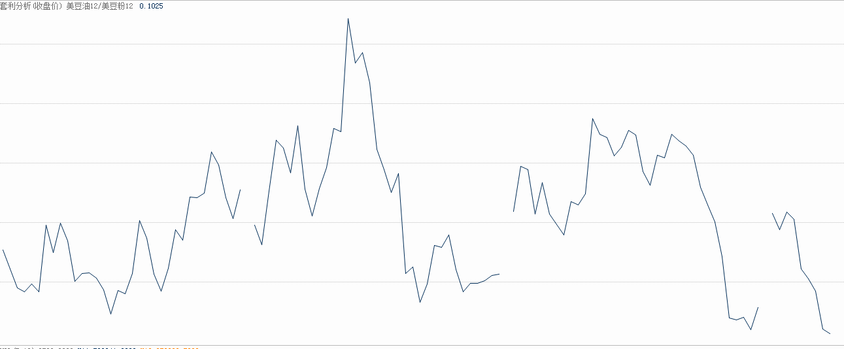
图CBOT豆油基金持仓
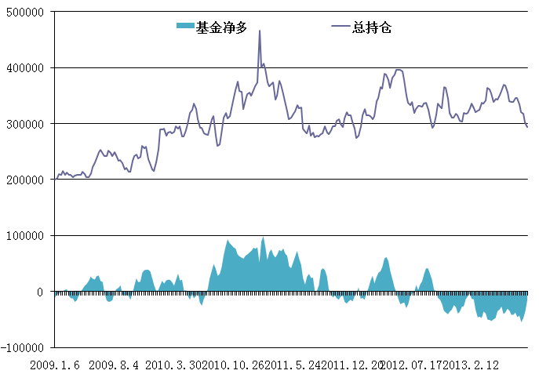

来。

表1：美国农业部8月份公布的月度供需平衡表
美国大豆压榨 | 12/13年度 | 13/14年度
压榨量（百万蒲） | 1685 | 1675
豆油产量（百万磅） | 19780 | 19265
豆粕产量（千短吨） | 39900 | 39735

那么综合来看，我们认为9月份国际豆油市场会处于矛盾点之中，整体趋势的上行回落不会改变，但是震荡性以及突发行情会比较明显。

国内市场而言，豆油的支撑相对8月份会更加少。消费亮点已经过去，暂时没有明显的预期。而在实质性供应压力仍旧存在的情况下，脱离了刚性成本支撑的区间，实质性的成本处于低位，难以对期现价格提供支撑助力。
首先，从消费来看，8月份伴随内外盘期价的触底反弹，国内豆油现货市场也借机在为中秋乃至国庆而积极备货，从下图国内一级豆油成交统计图中可以看到，8月份的成交量明显放大，尤其是在8月中旬前后。基本上入货价格在7000-7100左右。但是到8月尾声，尽管价格出现了与8月中下旬时同样的回落，价格区间也逐渐接近，但是成交量并没有出现同样的放大，反而逐渐萎缩。我们认为是备货期已经结束，到9月份，尽管消费旺季到来，但是现货市场却暂时难有明显的亮点来对豆油的消费进行提振。
其次，从供应角度来看，豆油的理论供应压力是有所缓解的。一方面，大豆港口库存在巨量到港大豆施压下，截止到8月底约为719万吨，相比7月底小增10万吨。而与预期的9月份大豆进口量约为500万吨，较7月份的720万吨以及8月份的预估量630万吨，有明显的下滑。那么9月份折油理论供应量预计在238万吨左右，环比下降了9%。
但是尽管理论供应量减少，实际供应量却并没有缓解。
统计实际供应量有二，一是豆油的进口量，一是实际的压榨出油量。从豆油进口量来看，历年的下半年都是豆油的进口高峰期，主要是需求旺季刺激进口。而今年除了需求刺激以外，更重要的是国际豆油价格偏低，油豆比处于阶段性低位，进口豆油更加划算。因此，我们预期豆油的进口量不会太少，预计8、9月均进口会在20万吨左右。
从实际的压榨出油量来看，8月份以来，大豆现货压榨利润便不断回升，尤其进口大豆压榨利润从7月下旬的亏损到8月份的200元/吨以上。压榨利润的刺激将会提高开机率，从而增加豆油的实际供应量。根据粮油商务网统计，截止到8月31日全国主要油厂的平均开机率在52.27%左右，而8月四周周均开机率在51.61%。仅按照8月底的开机率计算9月份的出油量，预计9月出油量约在90万吨左右。
加上豆油进口预估，那么9月份的豆油实际供应量预计能够达到110万吨左右，高于7、8月份。
图港口大豆库存理论供油量（单位：万吨）
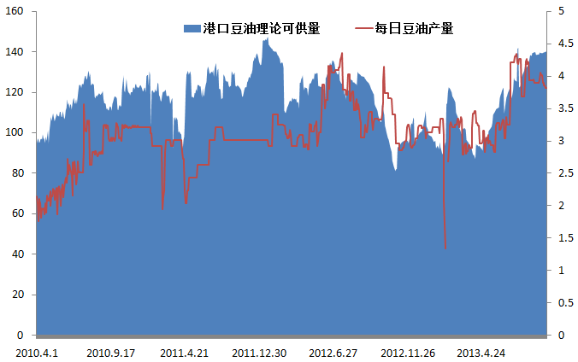
图国内一级豆油成交统计（单位：吨）
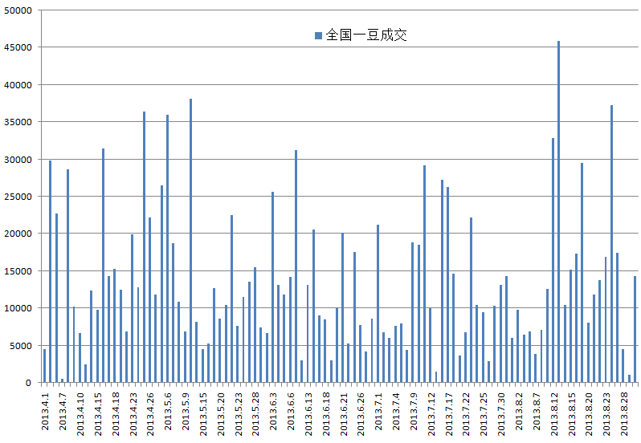

图大豆压榨利润
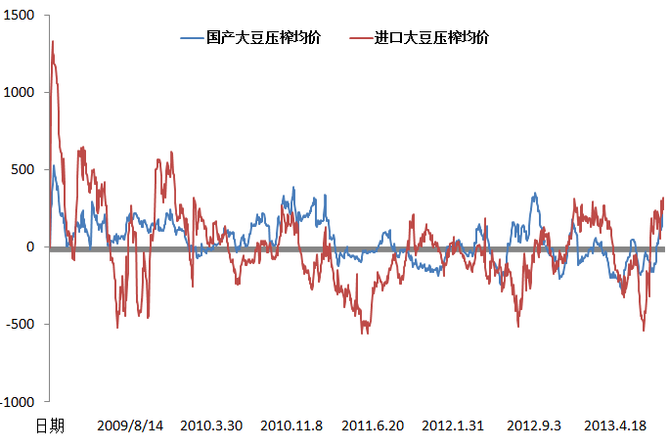
图豆油月度进口量（单位：万吨）
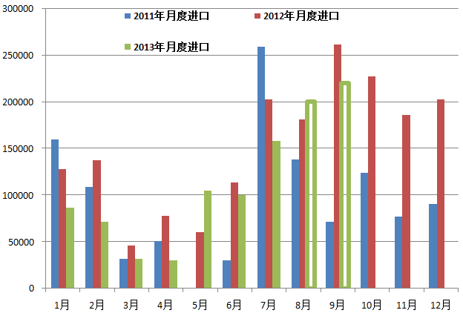

除了供应压力以外，在8月份发挥了重要作用的成本支撑在9月份却难以提供助力。首先无论期价还是现价，已经脱离了刚性成本6900区间，暂时是难以依托该区间来进行交易指导的。
而从实际折油成本来看，我们知道外资及大型油厂的套保及价格制定策略是按照点价来计算油粕价格来作为成本及指导价的。从8月期间的报告统计我们可以知道，在CBOT美豆价格1200-1300左右时，国内点价购买了大量船期，而这一部分的成本折算后就是我们前面提到的刚性成本支撑区间6900一带（本身的刚性成本测算就是以1200美分为标的的）。即便按照美豆1300美分来计算，豆油成本折算也在7300-7400一带。
另外，从进口豆油成本来看，主力阿根廷豆油在8月份的成本区间主要在7200-7300区间，对于目前国内的豆油供应市场来说，这个成本仅能维持一定的抗跌性支撑，却暂时难以提供进一步向上的动力。
图进口豆油成本
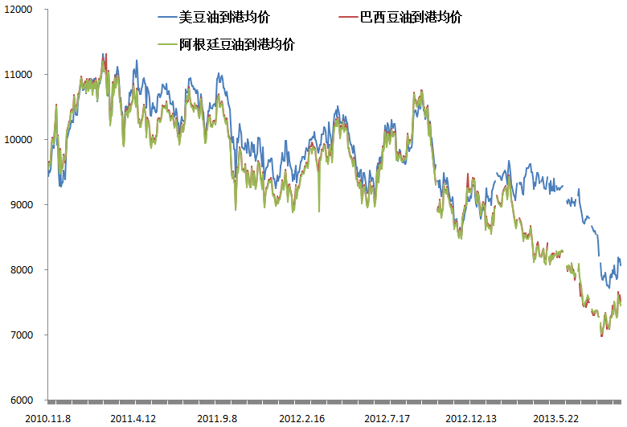
图豆油期价、成本区间对比
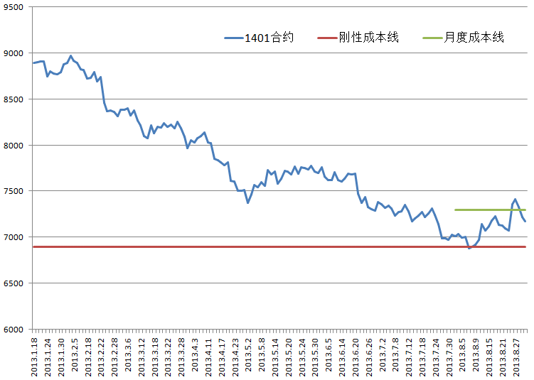

最后，我们整理一下8月份以来的资金动向。
8月份的资金流表现的相对混乱，从8月初价格触及开始，多头主力拿下了最好的底部区间，依托6900成本多头第一战线，这在过往几年的行情中是比较少见的精准。但比较遗憾的是本轮的反弹尽管豆油幅度不大，但是美豆姿态凌厉，屡次出现跳空大幅拉升的行情，这些造成了筑底行为不够从容。在7000向7100跳空的过程中，二线成本7050尚可，但是在7300区间的主力布局却不够扎实，中间悬空的200个点位相对而言存在回探可能。
但更重要的是，在期价上破7300向7500运行的同时，美豆遭遇1400美分的重要关口，外盘的技术性主动回撤投射到国内的同时，投机多头主力资金在7300没有站稳，而空头资金也并没有积极入场，7300一线便成为反复震荡区域，上行7500一线存压，下行7050-7100存支撑。
另一方面，8月份点价的油厂具备更加主动的成本区间，7400--7500完全具备吸引套保盘的条件，那么分界线就是美豆1400美分的确定突破，价格一旦二次突破失败，套保盘施压下，价格会再度回落。相反，美豆一旦确定突破1400美分，向1450乃至1500逼近，那么套保盘撤离以及投机资金借助7300踩稳支撑，豆油1401合约将会逼向7800-8000区间。而从我们上文的分析来看，美豆破1400美分的可能性很大，而鉴于内盘9月油脂相对疲软来看，目标区间的下线7800是比较可能的位置。

综合上述分析，我们认为在美豆在9月上中旬仍旧会炒作单产下降的时期，豆油会跟随其进行反弹，但是收获性压力会逐渐体现，而且美豆也并不具备单边大涨的环境。尤其国内市场9月份消费亮点缺失，成本也难以提供强劲助力的情况下，稳定扎实的上涨节奏可能比较困难。市场更多的可能会在套利资金出脱以及美豆破1400压力等因素下吸引一定的资金来拉动价格，而一旦没有了持续的外盘拉升带动，内盘豆油会迅速回落。
操作上，投机资金建议中线多单可以继续持有，最低止盈位在7050。上线目标7500及7800。
套保头寸建议关注1400美分，二次突破失败，则依托7400一线少量空头保值（，下方距离刚性成本空间不是很大，因此不建议大量）。突破成功则放弃空头套保，等待7800一线再度介入。

棕榈油：消费旺季逐渐结束，棕榈油压力增加
马来西亚棕榈油供需格局在9月份会更加宽松，并对BMD棕榈油施加压力。
BMD棕榈油在8月份的一个重要关注点就是出口存在亮点并对期价形成支撑。这一利好因素配合同期豆类商品对天气及单产下调的炒作，一同展开低位反弹行情，马棕油指数从2155令吉的低位反弹至2450令吉以上，基本已经回归近两年以来的交易区间上方位置。
然而出口利好刺激价格反弹并趋向6月高点的同时，市场并不具备更进一步的动能来支撑价格继续上行。因为在9月份，我们认为出口增速会下降。
此前，我们对棕榈油出口将会创佳绩的分析基于两点，一是主要的需求大国印度以及中国都有旺季备货需求，而同时BMD棕榈油价格处于阶段性低位，也具备吸引买家兴趣的条件。但是到9月份，此前的备货需求已经有所消化的情况下，印度财政部出台政策，该国毛棕油基准进口价格从每吨808美元上调至833美元，24°棕榈油基准进口价格从每吨857美元上调至882美元。毫无疑问，价格上调将会削减印度对棕榈油的进口量。而另一个需求大国中国对于棕榈油的需求高峰期也即将结束，可以说中秋季备货是其消费旺季的最后一站。
而分析的第二点，8月份出口数据漂亮的一个基础是7月份数据不佳，因此，环比增加数据能够得到较好的效果。那么到9月份，在8月出口良好的基础上，同时又缺失实质的需求增幅，我们认为9月份的棕榈油出口市场要想有良好的表现是比较困难的。

出口或许平平，但是供应却会继续施加压力。众所周知棕榈油的产量高峰期是每年的4月到11月，而在这其中，7月到10月又是高峰之中的高峰。从今年的产量来看，7月份马来西亚棕榈油产量同比增幅达到18%，正式拉开产量飙升的序幕，而业内预计来看，从8月份起马来西亚产量增幅仍将继续呈现两位数的增速。那么即便按照11%来计算，8月份马来西亚产量也将会达到186万吨左右，并在9月份达到峰值206万吨以上。
那么，尽管8月份市场在利好出口的带动下有所反弹，但是从市场关注的焦点马来棕榈油局发布的月度供需报告角度来看，一方面是出口149万吨的预估，同比增幅7%左右，另一方面是产量达到186万吨左右，同比增幅10%以上。可以预计，月末库存很有可能会继续攀升，并对价格产生压力。因此，预计9月10日左右，BMD市场会承压出现技术性调整。
而到9月后期，价格将会在出口缺乏亮点，同期产量继续增加的压力下继续承压。尽管豆类商品会对棕油有所提振，但是棕油相对疲软的宽松格局及价格会得到延续。

图马来棕油供需平衡（MPOB）（单位：万吨）
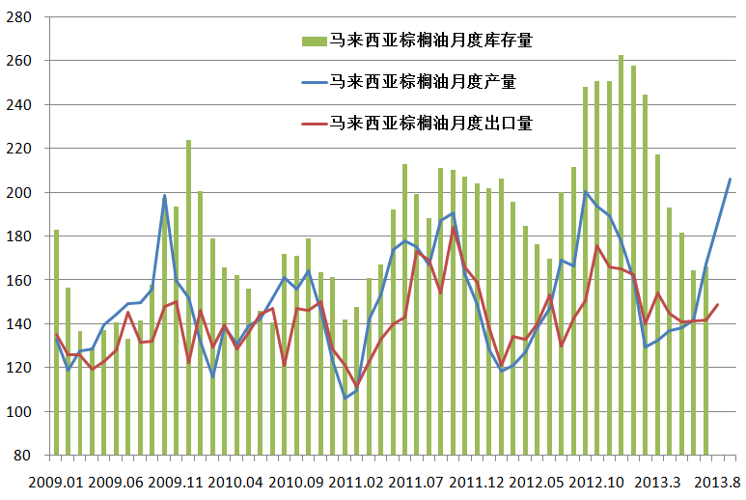
图马来西亚棕油出口（ITS）（单位：万吨）
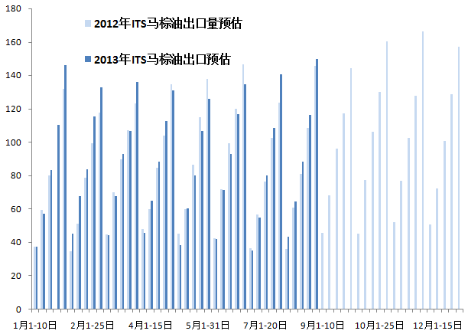

国内市场
首先，8月份进口量增加，但预计9月进口会减少
今年7月份，国内进口棕榈油48.8万吨，环比增加63.8%，同比增加3.3%。前七个月累计进口333.7万吨，同比增加7.4%。到8月份，我们预计进口量会继续增加，一方面，8月份正值我们双节备货时期，对棕榈油的需求较大，将会刺激进口增加。同时相对8月初时低位的马盘也吸引需求。根据马来西亚船运机构SGS发布的数据显示，8月份出口到中国的棕榈油约有36.3万吨，那么预期8月份中国整体的进口量在50万吨左右。较7月份有少量增加。
但是到9月份，在消费旺季逐渐结束，需求刺激进口作用衰弱的情况下，进口量或将减少。同时我们从进口成本与现货价格的比较来看，在整个8月份，以天津港口为例，现货与进口成本之差仍旧维持在700元/吨左右，期货与进口成本之差更是处于800元/吨的高位。倒挂明显将会限制进口需求，因此，我们认为9月份棕榈油进口量将会减少。
其次，中秋备货明显，但消费旺季即将结束。
8月份棕榈油迎来明显的中秋备货行情，同时伴随整体内外盘油脂油料价格的反弹上行，国内棕榈油现货需求大幅增加。从我们统计站点的数据来看，8月棕油日均成交量达到11000吨，环比增加了60%以上，也是今年以来的需求最高峰，备货行情明显。
但是我们在上文分析过，豆油在中秋备货行情结束后暂时缺失消费增长点，对价格存在利空影响。这一点相对于棕榈油来说更加明显，国内棕榈油的消费旺季主要体现在三季度，除了三季度的冷饮需求增量外，替代需求也是令其需求旺盛的主要原因。一般到入秋后，伴随气温降低，替代需求会逐渐削弱，其分界点就是中秋节前后。那么在结束今年中秋前的备货行情后，可以说，2013年棕榈油的终端需求上将很难出现明显的增量。我们预计9月份的棕油成交统计会再度下滑至10000吨以下，乃至6000吨左右。
第三，从库存角度来看，国内棕榈油高库存已经成为常态。
百万吨以上的棕榈港口库存将会成为常态。在8月份棕榈油港口库存在进口供应增加，而需求更加明显的作用下缓慢下滑，从7月底的123万吨下降至8月底的113万吨。从上文中对进口供应以及消费的分析，我们认为，在进口量与消费同步衰减的情况下，棕榈油的港口库存近期不会有太大的变动，也就是说棕榈油会将在近几个月持续处于100万吨以上的高位，预计会围绕110-120万吨调整。而库存处于高位在未来消费淡季即将来临的情况下，会转化为保值盘，对期价形成压力。
我们从过去一个月的成交以及价格变动规律可以看到，在8月上中旬，棕油成交旺盛的时期，DCE价格回升迅猛，尤其在两次跳空大幅拉升收红的行情中，以减仓配合。而到8月下旬，成交逐渐萎缩，DCE棕榈油价格下挫幅度明显大于豆油，其中伴随着持仓的增加。对此，我们结合盘后主力持仓也可以发现端倪。
图棕榈油成交统计（单位：吨）
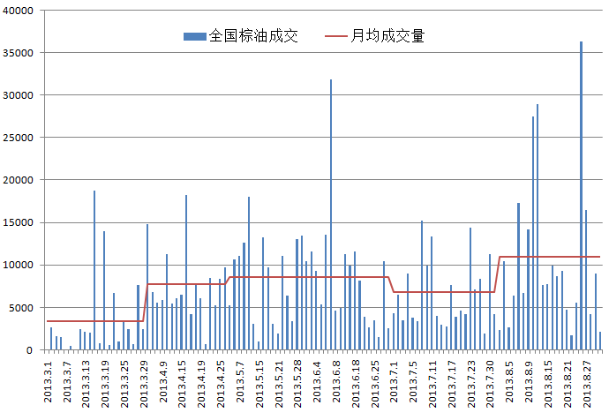
图棕榈油月度进口量（单位：万吨）
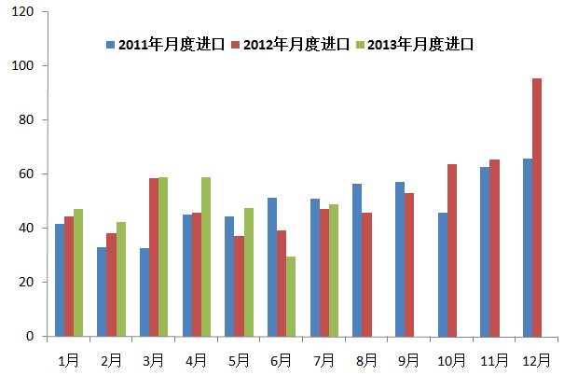
图32 棕榈油期现价差
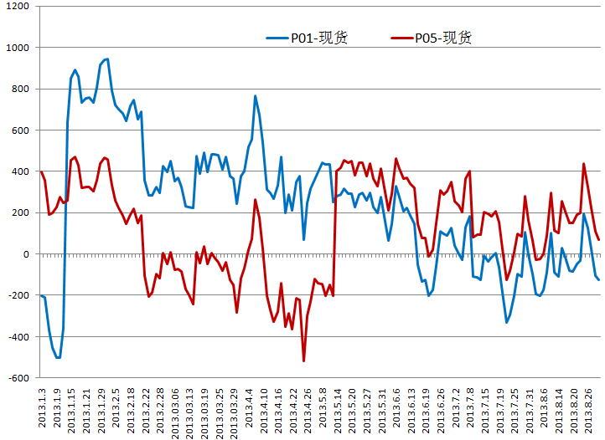
图31 棕榈油期价与进口成本价差
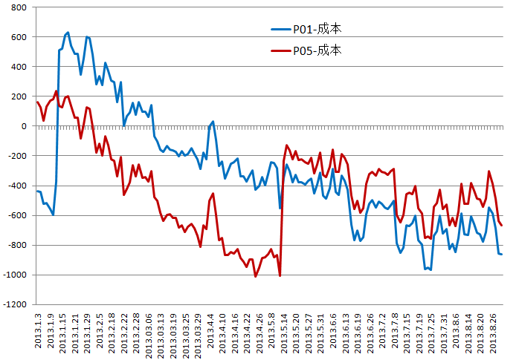

图棕榈油现货-进口成本
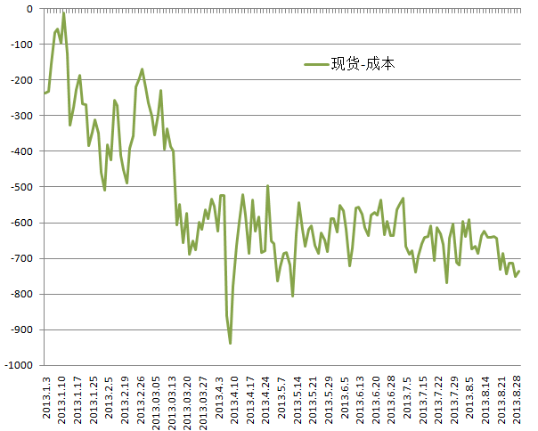
图棕榈油港口库存（单位：万吨）
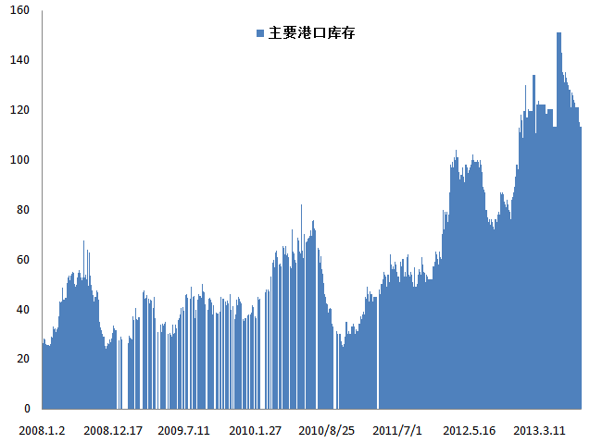

因此，我们认为在后期套保盘会带动投机盘成为影响期货价格的一个重要因素，从目前现货价格以及DCE价格对比来看，一旦两者价差为正，便会引发套保盘施压。
此外，从DCE棕榈油1401以及1405合约价差对比来看，套保盘在1401合约上进口保值更具备安全性。
综合来看，棕榈油在9月份相较于豆油来说，更加疲软，一方面是马来西亚棕榈油将会在9月份更加明显的感受到产量高峰期的压力。另一方面国内替代消费旺季的结束以及港库存套保盘的压力，也会令价格难以企稳的高位。尽管在美盘拉动下，棕榈油在9月仍旧机会上探高点，但是却很难站稳。
而从资金结构来看，1401合约的成本线在5500区间非常明显，但是上行中却缺乏多头主力的持续跟进，相反5800一带的抛空资金较多，但略显分散。而1405合约上抛空主力相对稳定在5900-6000一带。相比较而言，1401较1405要相对坚挺一些。
操作上，投机资金建议在9月份不宜对棕榈油有单边趋势性行情预期，中短线的操作较为适宜，其中逢低买入以1401为主，低位支撑及止损位5500；抛空以1405合约为主，上压6000一线。
套保盘建议在1405合约上进行保值，一旦1405合约与现货价格逼近零值，出场规避。

